2012年各地中考真题按章节汇编--平面镜成像

一、填空
1．（2012安顺）人站在竖起的穿衣镜前5米处，若人以0.5米/秒的速度向镜移动6秒后，人与镜中的像距离为____________米，此时像的大小__________。（选填“变大”、“变小”或“不变”）
4 不变（与人等大）

2.（2012绵阳）王芳同学站在平面镜前3m处，她的像到镜面的距离为 m，现将一块和镜面一样大的木板放在镜子后面1m处，如图所示，这时她 （选填“仍能”或“不能”）在镜中看到自己的像。
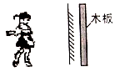
(1)3 仍然

3．（2012金华）汽车已进入普通家庭，小明通过对汽车的观察发现，前窗玻璃大多是倾斜的，这是因为前窗玻璃倾斜时，根据 成像特点，夜间车内乘客或其它物体所成的像在玻璃的前上方，避免干扰司机视觉；而汽车前灯安装在离地面较近的车头位置，有利于司机更好看清前方道路状况，这是因为在同一种物质中光是 。
平面镜 沿直线传播

4.（2012哈尔滨）（2分）小丽同学正在对着镜子整理自己的着装，如图所示．她身高为1.6m．她在镜中像的高度是 m；她到镜面的距离是0.4m，像到她的距离是 m.
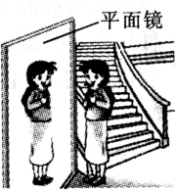
1.6 0.8

5．（2012泰州）某水池中水深为1.5m，池边的路灯高出水面5m路灯在水中的倒影是由光的 形成的，倒影到水面的距离是 m．
反射 5

6. （2012盐城）小芳在距平面镜1m处照镜子．她从平面镜中看到自己的▲ （实／虚）像，如果小芳向平面镜靠近0.3m，她的像到平面镜的距离为 ▲ m，像的大小▲ （变太／变小／不变）．
虚 0.7 不变

7.（2012·昆明）小明站在平面镜前lm处观察自己在镜中的像，他的像到平面镜的距离是_________m，他向后退的过程中，像的大小_________ (填“变大”、“变小”或“不变”)。
1 不变

8.（2012日照）一只小鸟在离湖面10米的上空飞行，若湖深为5米，则小鸟在湖里所成的像与它的距离是 m，它在湖里所成的像是 像。（ 填“虚”或“实”）
20 虚

9．（2012齐齐哈尔）当你站在平面镜前2m处，镜中的像与你的距离是 s。你在平面镜中所成的像是 像（选填“实”或“虚”）。
4 虚
二、选择
1.（2012黄石）一个半径为5m的圆形蓄水池装满水，水面和地面相平，在池中心正上方离水面3m高处吊着一盏灯，一个人站在岸边，他的眼睛距地面的高度为1.8m，则他要看到灯在水中所成的像，人到岸边的距离不能超过
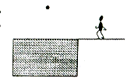
A.1m B.2m C.3m D.4m
C

2.（2012南充）一个同学站在平面镜前1.5m处，则镜中的像与他相距（ ）
A.1.5m B. 2.0m C. 2.5m D. 3.0m
D

3．（2012自贡）一位同学身高1.7m,站在1m高的平面镜前，他在镜中的像高是（ ）
A．0.7m B．1m C．1.7m D．无法判断
C

4. （2012潍坊）如下图所示的四种现象中，与平面镜成像原理相同的是
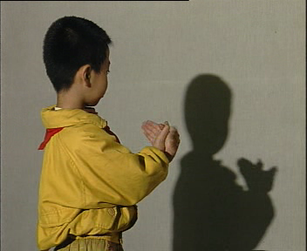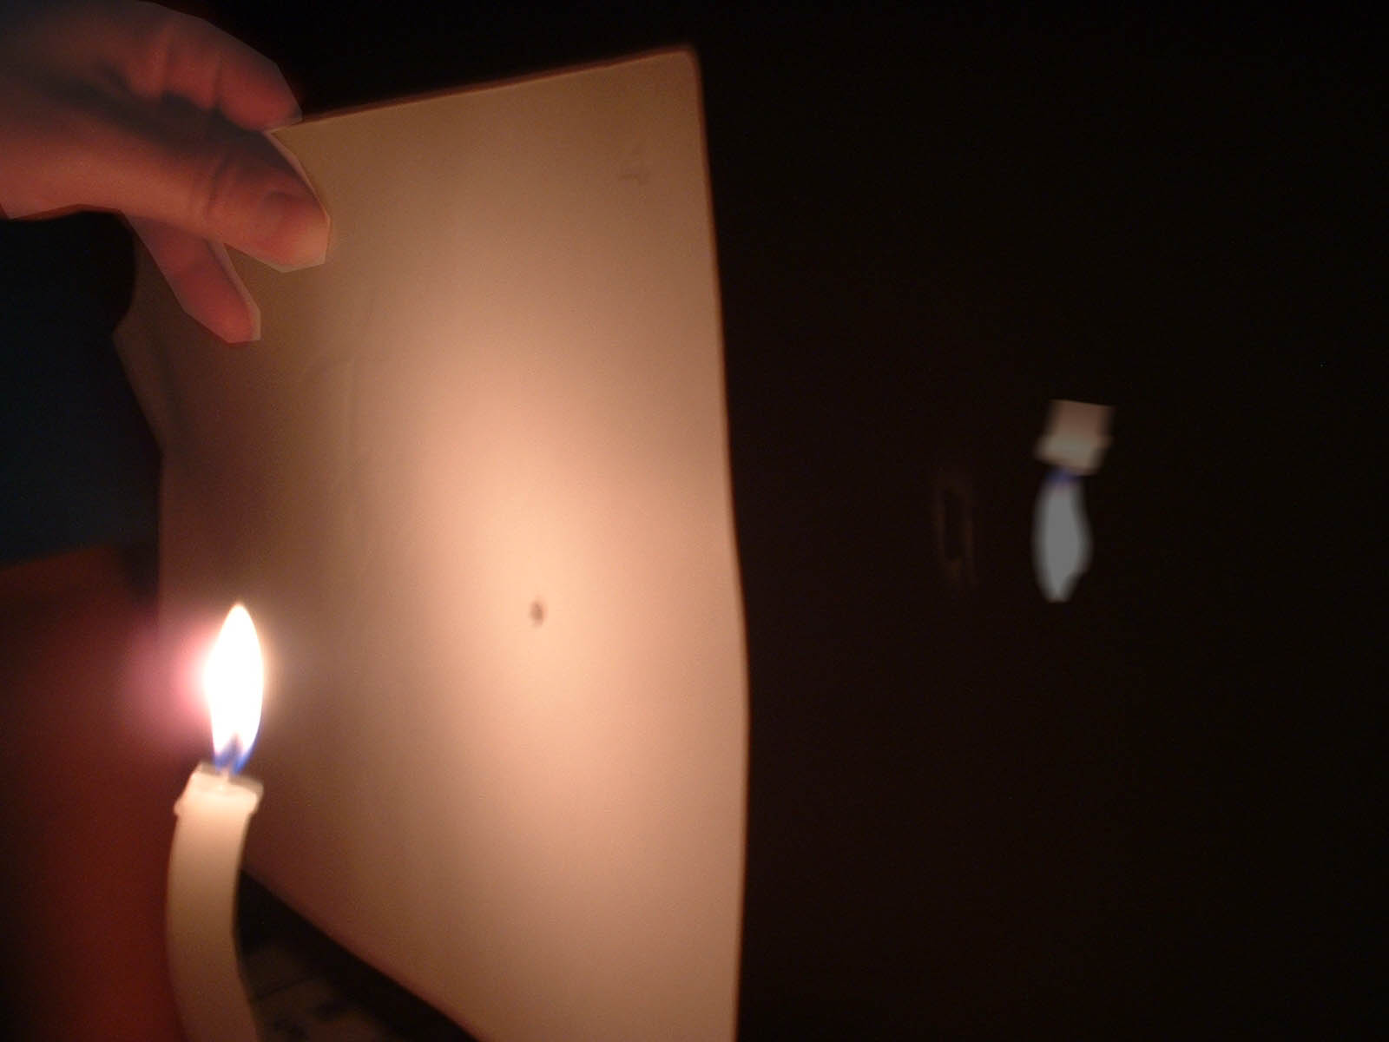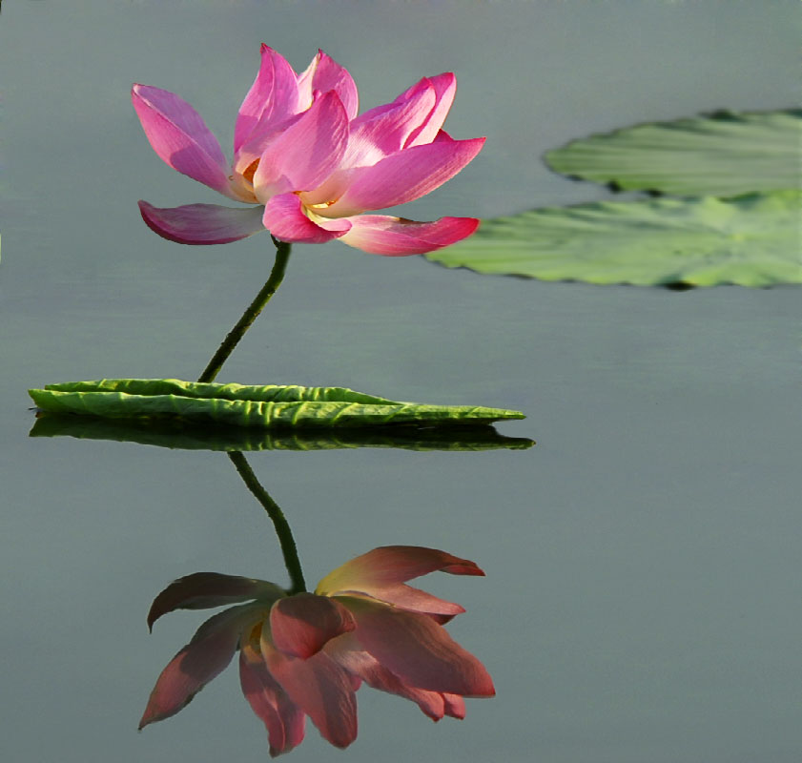
人在屏幕上的影子
A
蜡烛通过小孔成像
B
荷花在水中的倒影
C
铅笔好像在水面处折断了
D
C

4.（2012南昌）如图4所示，在“探究平面镜成像特点”的试验中，下列说法正确得是（ ）
A.为了便于观察，该实验最好在较黑暗的环境中进行
B.如果将蜡烛A向玻璃板靠近，像的大小会变大
C.移去后面的蜡烛B，并在原位置上放一光屏，发现在光屏上能成正立的像
D.保持A、B两支蜡烛的位置不变，多次改变玻璃板的位置，发现B始终能与A的像重合
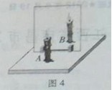
A

6.（2012泉州）人站在平面镜前，当他向平面镜走近时，下列说法正确的是
A.像变大，像到镜面的距离变小
B.像变大，像到镜面的距离变大
C.像不变，像到镜面的距离变小
D.像不变，像到镜面的距离不变
C

7.（2012玉林）一个间学站在平而镜前zm处。镜中的像与他相距
A. 1m B. 2m C. 4m D. 6m
C

8.（2012荆门）“猴子捞月”的寓言故事说，猴子看到水中有个月亮，以为月亮掉水中了，大叫起来“不得了啦，不得了啦，月亮掉水里了！”……关于水中的月亮，以下说法正确的是
A.水中的月亮比天上的月亮小
B.水中出现月亮是光的折射现象
C.水中出现月亮是光的反射现象
D.水中月亮到水面的距离比天上月亮到水面的距离远
C
三、作图
1．（2012河北）小明身高1.7 m，站在竖直放置的平面镜前lm处，他在镜中的像高是_________m，他到像的距离是_________m。若将一块木板放在平面镜前，如图9所示，请画图说明他能否通过平面镜看到自己的脚尖。
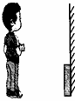
1.7 2 如图
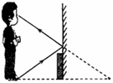

2.（2012凉山）在图甲中，画出平面镜的位置。
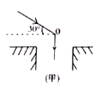
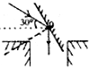
3.（2012内江）如图所示，A′O′J是AO在平面镜中成的像，请你大致作出平面镜的位置。
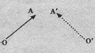
略

4.（2012连云港）如图（甲）所示，请根据平面镜成像的特点，画出物体AB在平面镜MN中所成的像。
图（甲）
M
N
A
B
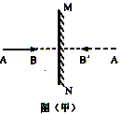

5. （2012南通）已知一物体AB请划出它在镜中的像A’B’
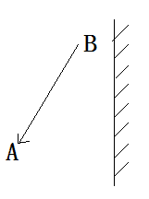

6. （2012盐城）（2分）按题目要求作图：
如图乙所示，画出入射光线AO经平面镜M后的反射光线．
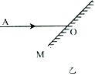
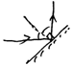

7. （2012扬州）（2分）按照题目要求作图。
如图甲，有束入射光线AO经平面镜径向后沿OB的方向射出，请作出平面镜的位置。
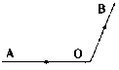

8.（2012衡阳）根据平面镜成像特点在图10中作出物体AB在平面镜中所成的像A′B′（请保留作图痕迹）
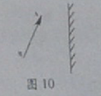
略
9.(2012荆州) “猴子望月”的故事家喻户晓，小猴子看见水中月亮之后惊呼“月亮掉水里了”，惹得众猴子争相捞月。如图所示，小猴子的眼睛用点A表示，小猴子看见的水中月亮，用点B表示，请你画出小猴子看见水中月亮的光路图，要求画出真实的位置（用点C表示），并保留必要的作图痕迹。
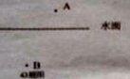
四、实验
1．（2012北京）为了探究平面镜成镜时，像到平面镜的距离与物到平面镜的距离的关系，现将泡沫塑料板放在水平桌面上，再将白纸平放并固定在泡沫塑料板上，在白纸中间测一条直线，把一块带支架的平面镜（不透明）沿直线位置，使平面镜底边与直线重合，且使平面镜垂直于纸面，如图16所示，请你在图16装置的基础上，利用一把刻度尺和一盒大头针设计一个实验，证明：平面镜成像时，像到平面镜的距离等于物到平面镜的距离，请写出实验步骤，画出实验数据记录表。
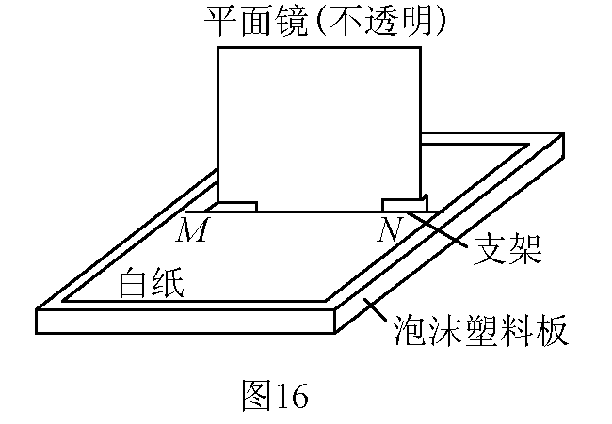
1.在镜子前面任意点O点垂直插一大头针，然后在任意点A’也垂直插上一大头针，调整视角使得人只用一只眼睛看A’，但看不到镜中大头针O的像，保持人眼的位置不变，在A’点和人眼之间再插一大头针A，使得人眼只能看到大头针A，看不到A’及O’，用同样的方法，标志出B及B’，移开镜子，用直尺连接AA’及BB’，并延长使相交于O’点即为像的位置用直尺测量O到平面镜距离为u₁，测量O’到平面镜距离为v₁，并将数据记入表格。
2.仿照步骤1，依次再做5次实验，分别得到5组O到平面镜的距离、5组O’到平面镜的距离，并将数据记入表格。
实验次数 | 1 | 2 | 3 | 4 | 5 | 6
u/cm
v/cm
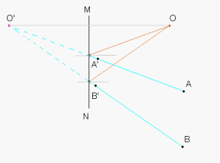
2.（2012山西）小伟用如图甲所示器材“探究平面镜成像特点”，请你帮他完成下列问题：
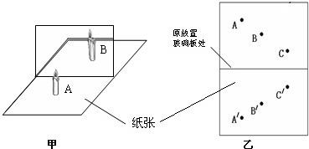
（1）选取两个完全相同的蜡烛是为了比较像与物的__________关系。
（2）当蜡烛B与蜡烛A的像完全重合进，移去蜡烛B，在原位置放一光屏，光屏上看不到蜡烛A的像，说明平面镜成的是___________像。
（3）经过三次实验后，在白纸上记录了像与物对应的位置，如图乙所示，则下一步应如何处理白纸上的信息，才能得出实验结论。
（1）大小 （2）虚 （3）测出A和A'、B和B'、C和C'到像面的距离，比较对应点到镜面的距离是否相等（或将纸沿镜面所在位置对折，判断像与物的两对应点是否重合）。

3. （2012眉山）小成同学在做“探究平面镜成像特点”的实验时，在竖立的玻璃板前5cm处放一支点燃的蜡烛A，烛焰高8cm，小成发现在玻璃板的后面出现蜡烛的像，他再取一段未点燃的同样的蜡烛B放在像处，发现该蜡烛与蜡烛A的像完全重合；如图所示。
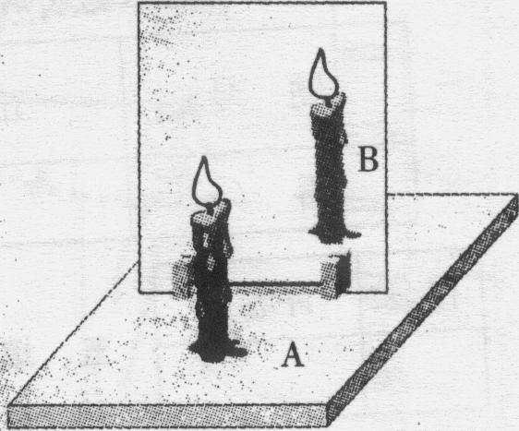
(1)B蜡烛的烛焰高_ cm；
(2)为了使像看起来更清晰，小成最好在 的环境中进行（选填“较亮”或“较暗”）；
(3)小成在B蜡烛的烛焰上放一根火柴，火柴 __（选填“可能”或“不可能”）被点燃；
(4)小成以5cm/s的速度匀速将A蜡烛远离玻璃板2s时，B蜡烛应与A相距____cm才可能与A的像完全重合。
（1）8 （2）较暗 （3）不可能 （4）15

4.（2012潍坊）如图所示是探究平面镜成像特点的实验装置.
（1）用玻璃板代替平面镜，主要是利用玻璃板透明的特点，便于________________；
（2）如果有3mm厚和2mm厚的两块玻璃板，应选择__________mm厚的玻璃板做实验；
（3）将点燃的蜡烛放在玻璃板的前面，找到它在玻璃板后面的像，用直线把蜡烛和它的像的位置连起来，用刻度尺测量它们到平面镜的距离相等，于是，可得出实验结论之一：“像距与物距相等”.你认为这种方法是否合理? ，理由是： .
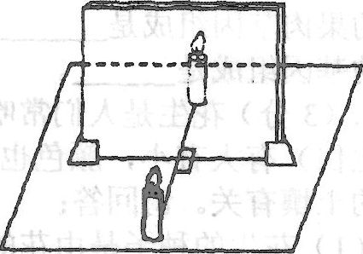
（1）确定像的位置（2分），（2）2 （1分），（3）不合理（1分），（4）一组数据太少，存在偶然性（2分）

5.（2012临沂）学习了光学知识后，晓雯对有关实验进行了思考和创新：
(1)如图所示探究平面镜成像规律实验中，晓雯采用透明玻璃板代替平面镜来完成探究活动，虽然不如平面镜清晰，但却能在观察到A蜡烛像的同时，也能观察到B蜡烛，这是为了能确定像的 。
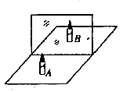
(2)当点燃的蜡烛放在玻璃板前20cm的A处时，玻璃板后B处的蜡烛好像也被点燃了；移去B处的蜡烛，取一光屏放在B处，发现光屏上并没有出现蜡烛的像，这说明平面镜所成的像是 像。
(3)晓雯将玻璃板移去，在玻璃板位置放一凸透镜，B处放一光屏，发现光屏上恰好成清晰的倒立、等大的烛焰像，则该凸透镜的焦距是 cm。
(1)位置 (2)虚(或“正立等大虚”)(3)10
说明：(2)问中必须答出虚像，只答“正立等大”不得分。

6.（2012茂名）如图l5（甲）所示是小明利用透明玻璃板“探究平面镜成像特点”的实验装置。
(l）实验中选择两根完全一样的蜡烛A和C，是为了比较像与物的_________关系。
(2）实验时，小明应在_________（填“A”或“B”）侧观察腊烛A经玻璃板所成的像。
(3）图15（乙）是小明测蜡烛的像B离玻璃板最近处到玻璃板的距离为_____cm。
(4）小明将蜡烛A逐渐远离玻璃板时，它的像的大小将_____（填“变大”、“不变”或“变小”）。
(5）细心的小芳透过玻璃观察蜡烛A的像时，看到在像B处的后面还有一个较模糊、与像B有部分重叠的像，出现两个像的原因是____________________________________________________________。
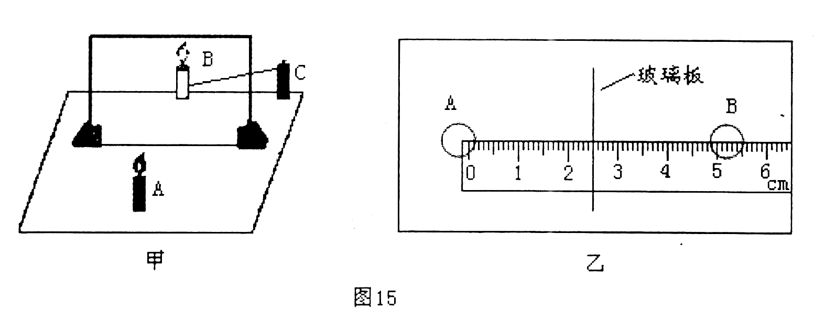
大小 A 2.38 不变 一个像是反射形成的另一个像是折射形成的

7．（2012桂林）如图15甲所示，是小明在水平桌面上探究“平面镜成像的特点”时的实验装置。
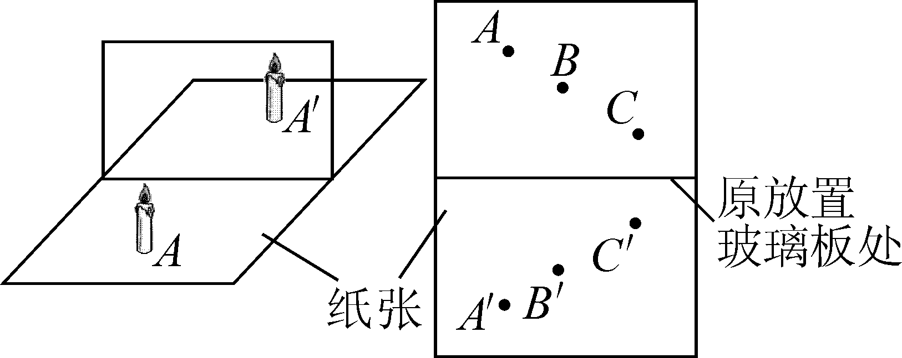
甲 乙

图15
（1）在实验中用平板玻璃代替平面镜，主要是利用玻璃透明的特点，便于 ；如果有3mm厚和2mm厚的两块玻璃板，应选择________mm厚的玻璃板做实验。
（2）在竖立的玻璃板前A处放一支点燃的蜡烛，可以看到玻璃板后面出现蜡烛的像。小明拿另一支大小相同的蜡烛在玻璃板后面移动，当蜡烛移动到A′处时，可以看到它跟像完全重合。由此可以得出的结论是 。
（3）如果玻璃板放置得不够竖直，将对实验产生的影响是： 。
（4）经过三次实验，记录的像与物对应的位置如图15乙所示。为了得到更多的实验结论，接下来小明应该进行的操作是： 。
⑴确定像的位置（或比较像和物的大小） 2
⑵像和物大小相等 ⑶后面的蜡烛无法和像重合；
⑷将对应的像点和物点相连，判断连线是否和镜面垂直，测出像距和物距并进行比较（只要写出其中一个步骤就得分）

8.（2012·东营）（4分）小红在做“探究平面镜成像的特点”的实验时进行了如下操作：将一块玻璃板竖直放在桌面上，把一支点燃的蜡烛A放在玻璃板前面，可以看到A在玻璃板后面的像，取一支没有点燃且与A 等长的蜡烛B在玻璃板的后面移动，直到B和A的像完全重合，如右图所示。在此实验中：
A
B
（1）用玻璃板代替平面镜的目的是： 。
（2）取两支等长的蜡烛目的是： 。
（1）便于确定像的位置 （2分。其他说法合理均可得分）
（2）便于比较像与物的大小关系 （2分。其他说法合理均可得分）

9．（2012·娄底）如图所示，是小明在“探究平面镜成像的特点”的实验中选用的器材和活动过程。
⑴ 如果在图a中蜡烛的像的位置上放一张白纸板做屏幕，则白纸板上将_________（填 “有”或“没有”）蜡烛的像，这说明平面镜成的是 像（选填“实”或“虚”）。
⑵ 把与A蜡烛同样大小的蜡烛B放到A蜡烛像的位置上，将会看到图c所示的现象.这说明平面镜成像时：_ 。
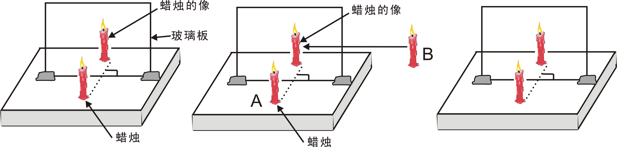
（１）没有(2分) 虚 (2分) （2）像与物的大小相等(2分)

